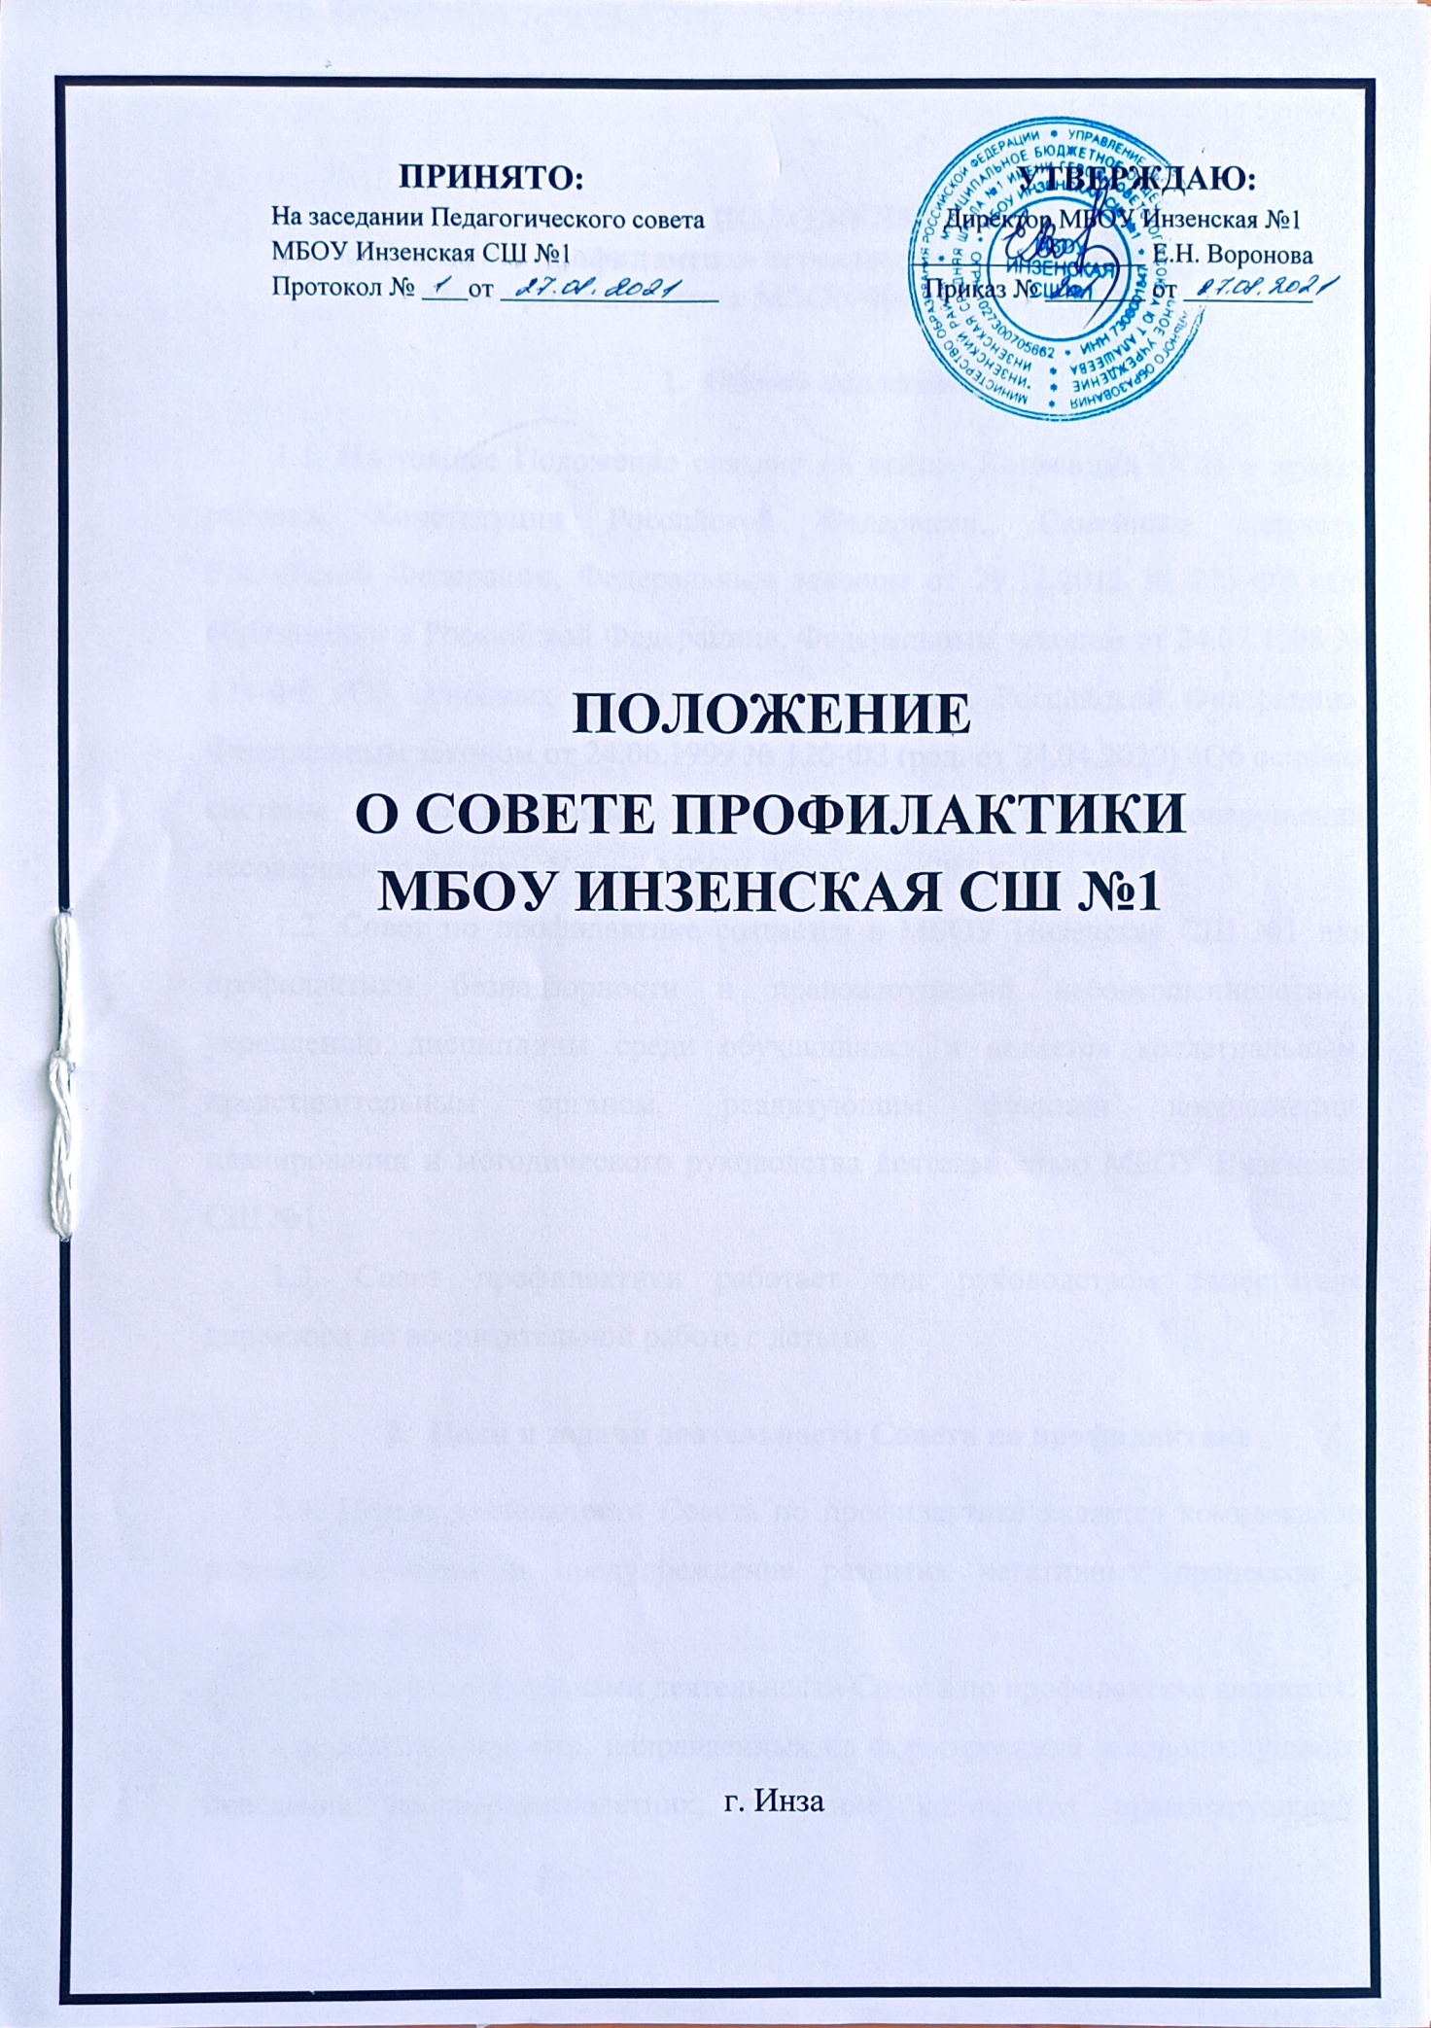

ПОЛОЖЕНИЕ
о Совете по профилактике безнадзорности и правонарушений несовершеннолетних МБОУ Инзенской СШ №1

- Общие положения

1.1. Настоящее Положение создано на основе Конвенции ООН о правах ребенка, Конституции Российской Федерации,, Семейным кодексом Российской Федерации, Федеральным законом от 29.12.2012 № 273-ФЗ «Об образовании в Российской Федерации», Федеральным законом от 24.07.1998 № 124-ФЗ «Об основных гарантиях прав ребенка в Российской Федерации», Федеральным законом от 24.06.1999 № 120-ФЗ (ред. от 24.04.2020) «Об основах системы профилактики безнадзорности и правонарушений несовершеннолетних», Устава МБОУ Инзенская СШ №1.
1.2. Совет по профилактике создается в МБОУ Инзенская СШ №1 для профилактики безнадзорности и правонарушений несовершеннолетних, укреплению дисциплины среди обучающихся и является коллегиальным, представительным органом, реализующим функции координации, планирования и методического руководства деятельностью МБОУ Инзенская СШ №1
1.3. Совет профилактики работает под руководством заместителя директора по воспитательной работе с детьми.

- Цели и задачи деятельности Совета по профилактике

2.1. Целью деятельности Совета по профилактике является комплексное решение проблем и предупреждение развития негативных процессов в подростковой среде.
2.2. Основными задачами деятельности Совета по профилактике являются:
- осуществление мер, направленных на формирование законопослушного поведения несовершеннолетних, снижение количества правонарушений, совершенных обучающимися МБОУ Инзенская СШ №1, в том числе повторных;
- совершенствование механизмов взаимодействия МБОУ Инзенская СШ №1 с органами и учреждениями системы профилактики безнадзорности и правонарушений несовершеннолетних (далее – органы и учреждения системы профилактики) по вопросам профилактики безнадзорности и правонарушений несовершеннолетних, защиты прав детей;
- совершенствование имеющихся и внедрение новых технологий и методов профилактической работы с несовершеннолетними;
- содействие в повышении уровня профессиональной компетентности педагогических работников МБОУ Инзенская СШ №1 в области профилактики правонарушений несовершеннолетних и защите их прав;
- выявление и устранение причин и условий, способствующих совершению правонарушений и антиобщественных действий несовершеннолетними;
- принятие мер к обеспечению защиты несовершеннолетних от физического, психологического и иных форм насилия, от всех форм дискриминации, а также от вовлечения в различные виды антиобщественного поведения;
- содействие несовершеннолетним в реализации и защите прав и законных интересов;
- оказание помощи родителям (законным представителям) по вопросам обучения и воспитания детей.

- Принципы деятельности Совета профилактики:

3.1. Деятельность Совета по профилактике правонарушений несовершеннолетних основывается на принципах:
- законности;
- справедливости;
- системности;
- гуманного обращения с несовершеннолетними;
- уважительного отношения к участникам образовательного процесса;
-конфиденциальности информации о несовершеннолетнем и его родителях (законных представителях).
- Основные функции Совета профилактики

4.1. Координация деятельности Управления образования МУ «Администрации МО «Инзенский район» Ульяновской области классных руководителей, родителей обучающихся (их законных представителей), представителей внешкольных организаций по направлениям профилактики безнадзорности и правонарушений, вопросам охраны прав ребенка.
4.2. Рассмотрение заявлений (представлений, докладных записок) классных руководителей, учителей-предметников, и иных педагогических работников, о постановке обучающихся на профилактический учет и принятие решений по данным представлениям.
4.3. Организация и оказание содействия в проведении работы по профилактике безнадзорности и правонарушений среди обучающихся в МБОУ Инзенская СШ №1 и защите их прав.
4.4. Анализ результатов деятельности классных руководителей и педагогов по профилактике безнадзорности и правонарушений по работе с детьми «группы риска».
4.5. Рассмотрение конфликтных ситуаций, связанных с нарушением локальных актов МБОУ Инзенская СШ №1, с проблемами межличностного общения участников образовательного процесса в пределах своей компетенции.
4.6. Привлечение специалистов - врачей, психологов, работников правоохранительных органов и других к своевременному разрешению вопросов, относящихся к компетенции Совета по профилактике безнадзорности и правонарушений среди обучающихся.
4.7. Подготовка ходатайств в Совет профилактики МБОУ Инзенской СШ №1 о решении вопроса, связанного с дальнейшим пребыванием обучающихся- правонарушителей в школе в соответствии с действующим законодательством. 4.8. Обсуждение вопросов пребывания детей в неблагополучных семьях, подготовка соответствующих ходатайств в органы опеки и попечительства.

5. Состав и порядок деятельности
Совета профилактики

5.1. Состав Совета профилактики утверждается приказом директора
МБОУ Инзенская СШ №1 и состоит из председателя (директор школы), его заместителя и членов Совета, секретаря. 5.2. Членами Совета являются наиболее опытные работники МБОУ Инзенская СШ №1, представители общественных организаций, сотрудники правоохранительных органов, председатель Родительского комитета МБОУ Инзенская СШ №1. 5.3. Состав Совета по профилактике может обновляться по мере необходимости.
5.4. Члены Совета по профилактике участвуют в его работе на общественных началах.
5.5. Совет по профилактике осуществляет свою деятельность
в соответствии с планом работы, который принимается на заседании Совета
по профилактике и утверждается его председателем.
5.6. Председатель Совета по профилактике:
-определяет место и время проведения заседаний Совета по профилактике;
- председательствует на заседаниях Совета по профилактике;
-формирует на основе предложений членов Совета по профилактике годовой план работы Совета по профилактике и повестку очередного заседания;
- утверждает годовой план работы Совета по профилактике;
- утверждает решения Совета по профилактике.
5.7. Секретарь Совета по профилактике:
- обеспечивает подготовку проекта плана работы Совета по профилактике, - составляет проект повестки дня заседания Совета по профилактике,
-организует подготовку материалов к заседаниям Совета по профилактике;
информирует членов Совета по профилактике о месте, времени проведения
и повестке дня очередного заседания Совета по профилактике; - ведет протоколы заседаний Совета по профилактике;
-оформляет в 3-дневный срок протокол заседания Совета по профилактике;
- обеспечивает информирование всех участников о решениях Совета
по профилактике под роспись.
5.8. Решение Совета по профилактике вступает в силу после подписания протокола заседания председателем Совета по профилактике.
5.9. Совет по профилактике рассматривает вопросы, отнесенные к его компетенции, на своих заседаниях, которые проходят ежемесячно.
5.10. Рассмотрение материалов дел в отношении обучающихся (утверждение программ (планов) индивидуальной профилактической работы, осуществление промежуточного контроля за их реализацией, полным завершением данной работы или ее продлением) на заседании Совета по профилактике осуществляется в присутствии несовершеннолетнего, его родителей (законных представителей).
5.11. О решении заседания Совета по профилактике несовершеннолетнего обучающегося и его родителей (законных представителей) информируют под роспись в журнале учета ознакомления с решениями Совета по профилактике.
5.12. Деятельность Совета по профилактике планируется ежегодно
на текущий учебный год.
5.13. План работы на текущий учебный год обсуждается на заседании Совета по профилактике, и утверждается председателем Совета профилактики. В течение учебного года в план можно вносить коррективы.
5.14. Деятельность Совета по профилактике контролируется директором МБОУ Инзенская СШ №1.
5.15. Исполнение решений Советов по профилактике рассматривается на каждом заседании Совета по профилактике, либо с учетом сроков исполнения.

- Содержание деятельности Совета по профилактике

6.1. Совет по профилактике осуществляет аналитическую деятельность:
изучает уровень преступности и правонарушений среди обучающихся общеобразовательных организаций;
выявляет детей с девиациями в поведении;
выявляет семьи несовершеннолетних, находящихся в социально-опасном положении, семьи «группы риска»;
определяет причины и мотивы антиобщественного поведения обучающихся;
анализирует результаты деятельности по профилактике безнадзорности
и правонарушений несовершеннолетних в общеобразовательных организациях, эффективность проводимых мероприятий, разрабатывает предложения по улучшению системы профилактики безнадзорности и правонарушений несовершеннолетних в общеобразовательных организациях.
6.2. Совет по профилактике:
рассматривает материалы дел в отношении обучающихся не посещающих или систематически пропускающих по неуважительным причинам занятия
в общеобразовательных организациях, нарушающих Устав МБОУ Инзенская СШ №1, с антиобщественным поведением, совершивших административные правонарушения и преступления, состоящих на учете в подразделениях по делам несовершеннолетних органа внутренних дел, в территориальных комиссиях по делам несовершеннолетних и защите их прав;
определяет программу (план) индивидуальной профилактической работы
с обучающимся;
в случае необходимости направляет обучающегося и (или) его родителей (законных представителей) на консультации к специалистам (психологу, дефектологу, медицинскому, социальному работнику и т.п.);
осуществляет постановку и снятие обучающегося с внутришкольного учета;
вовлекает обучающихся, состоящих на разных видах учета в органах
и учреждениях системы профилактики, в объединения дополнительного образования, проведение коллективных творческих дел, мероприятий, летнюю оздоровительную кампанию, трудовые объединения, действующие в МБОУ Инзенская СШ №1.
осуществляет профилактическую работу с семьей несовершеннолетнего,
в отношении которого проводится индивидуальная профилактическая работа,
с семьями, находящимися в социально опасном положении;
заслушивает на своих заседаниях информацию, отчеты классных руководителей, педагогических работников, других специалистов, привлеченных к проведению индивидуальной профилактической работы
с обучающимися по проводимой работе.
6.3. Совет по профилактике осуществляет организационно-методическое руководство развитием системы профилактики в МБОУ Инзенская СШ №1:
принимает решение о снятии с внутришкольного учёта, с учёта в подразделениях по делам несовершеннолетних органов внутренних дел;
выносит проблемные вопросы на обсуждение педагогического совета и для принятия решения руководством МБОУ Инзенская СШ №1;
оказывает помощь родителям (законным представителям) или лицам,
их заменяющих в вопросах обучения, воспитания несовершеннолетнего;
способствует повышению эффективности работы МБОУ Инзенская СШ №1 по профилактике безнадзорности и правонарушений несовершеннолетних.

- Права и обязанности членов Совета по профилактике

7.1. Члены Совета по профилактике обязаны:
принимать участие в работе Совета по профилактике;
анализировать, оценивать и корректировать процесс развития системы
профилактики в МБОУ Инзенская СШ №1;
отвечать на официальные запросы других членов Совета
по профилактике не позднее срока следующего заседания Совета
по профилактике.
7.2. Члены Совета по профилактике имеют право:
участвовать в принятии решений Совета по профилактике;
вносить на заседания проекты решений, касающиеся тех или иных сторон деятельности общеобразовательных организаций в пределах полномочий Совета по профилактике;
принимать участие в дискуссиях на заседаниях Совета
по профилактике;
знакомиться с материалами, касающимися деятельности Совета
по профилактике.
7.3. Члены Совета по профилактике, не выполняющие свои обязанности
(а также регулярно пропускающие заседания), могут быть отозваны
по представлению Совета по профилактике до истечения срока полномочий Совета по профилактике.
- Документация Совета профилактики
8.1. Положение о Совете профилактики
8.2.Приказ о создании Совета по профилактике безнадзорности
и правонарушений несовершеннолетних;
8.3.План работы Совета по профилактике безнадзорности и правонарушений несовершеннолетних на текущий учебный год;
8.4.Протоколы заседаний Совета по профилактике безнадзорности
и правонарушений несовершеннолетних;
8.5.Отчетная информация об исполнении решений заседаний Совета
по профилактике безнадзорности и правонарушений несовершеннолетних;
8.6.Программы (планы) индивидуальной профилактической работы
с обучающимся в отношении, которого проводится индивидуальная профилактическая работа;
8.7.Журнал учета ознакомления с решениями Совета по профилактике;
8.8.Списки и карты обучающихся, состоящих на учете МБОУ Инзенской СШ №1, в ОПДН, КДН.
8.9.Списки детей «группы риска».
8.10.Списки неблагополучных семей.
8.11.Списки детей-сирот.
8.12.Списки многодетных семей.
8.13.Списки неполных семей.
8.14.Списки остронуждающихся семей.
Ежегодно списки проверяются, сверяются и обновляются.

- Заключительные положения

9.1..Настоящее Положение о Совете по профилактике безнадзорности
и правонарушений несовершеннолетних МБОУ Инзенской СШ №1 является локальным нормативным актом, принимается на Педагогическом совете МБОУ Инзенской СШ №1 и утверждается (либо вводится
в действие) приказом директора МБОУ Инзенской СШ №1.
9.2..Все изменения и дополнения, вносимые в настоящее Положение, оформляются в письменной форме в соответствии с законодательством Российской Федерации.
9.3..Положение о Совете по профилактике безнадзорности
и правонарушений несовершеннолетних МБОУ Инзенской СШ №1 принимается на неопределенный срок. Изменения в Положение принимаются в порядке, предусмотренном п.9.1. настоящего положения.
___________________________

